Европейская экономическая комиссия

Комитет по внутреннему транспорту

Всемирный форум для согласования правил
в области транспортных средств

Рабочая группа по общим предписаниям,
касающимся безопасности

110-я сессия
Женева, 26–29 апреля 2016 года
Пункт 6 предварительной повестки дня
Правила № 55 (механические сцепные устройства)

Предложение по поправкам к Правилам № 55
(механические сцепные устройства)

Представлено экспертом от Польши*

Воспроизведенный ниже текст был подготовлен экспертом от Польши и имеет целью включить в Правила соответствующую поправку, предусматривающую введение в действие нового ограничения на официальное утверждение типа компонента механических сцепных устройств, предназначенных для транспортных средств категории М₁ только в том случае, если они предназначены для буксировки прицепов. Изменения к действующему тексту Правил № 55 выделены жирным шрифтом.

I. Предложение

Включить новый пункт 8.2 следующего содержания:
«8.2 До выдачи официального утверждения типа соответствующего компонента механических сцепных устройств, предназначенных для определенного типа транспортного средства категории М₁, орган по официальному утверждению выясняет, предназначен ли данный конкретный тип транспортного средства для буксировки прицепа, путем проверки документации об официальном утверждении данного типа транспортного средства с целью установить, составляет ли максимально допустимая статическая вертикальная нагрузка на шаровой наконечник больше нуля. Если эта величина равна нулю, то в официальном утверждении отказывают».
Пункт 8.2–8.5 (прежние), изменить нумерацию на 8.3–8.6.

II. Обоснование

1. В ходе недавнего совещания органов Европейского союза по официальному утверждению типа (СООУ), состоявшегося в Исландии в 2015 году, эксперт от Польши поднял проблему выдачи свидетельств официального утверждения ООН на устройства, предназначенные для транспортных средств, которые никогда не используются для буксировки прицепа (выдержку из протокола совещания СООУ см. в приложении ниже).
2. В этой связи в настоящем документе предлагается ввести в действие новое общее ограничение на официальное утверждение типа компонентов механических сцепных устройств только в том случае, если данный тип транспортного средства предназначен для буксировки прицепа.

Annex (in English only)

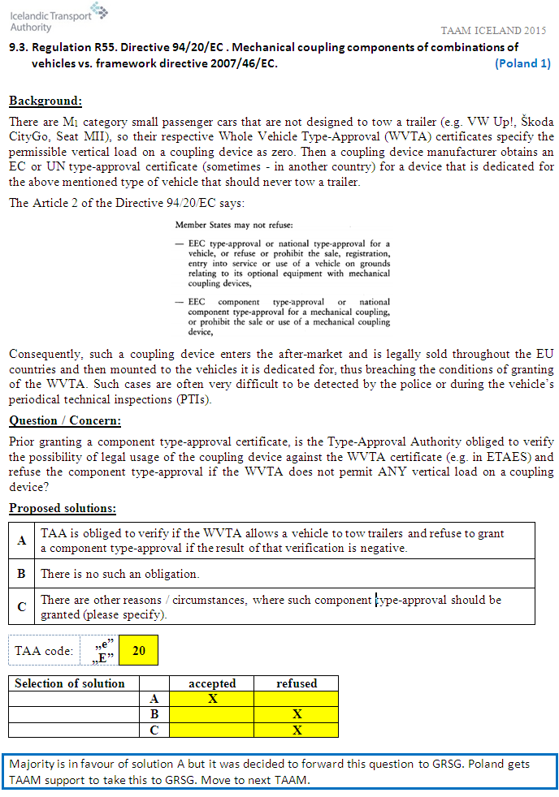

* В соответствии с программой работы Комитета по внутреннему транспорту на 2014–2018 годы (ECE/TRANS/240, пункт 105, и ECE/TRANS/2014/26, подпрограмма 02.4) Всемирный форум будет разрабатывать, согласовывать и обновлять правила в целях улучшения характеристик транспортных средств.

